贵州省地方标准应用实施技术手册

（涉农领域）

标 准 名 称 ：

标准起草单位：

标准归口单位：

手册制作单位：

本区域插入有关图片

20XX年XX月

前 言

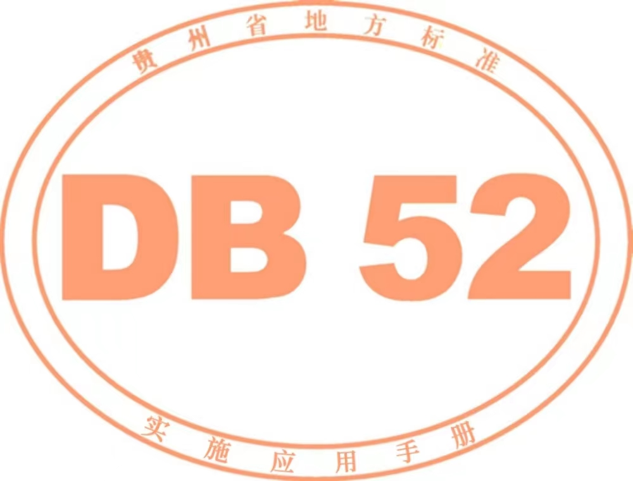为加强涉农地方标准宣贯实施，推动将标准文本转化为简便易懂的生产模式图、操作明白纸、风险管控手册等宣贯推广手册，便于农业生产技术的推广运用，确保农业一线生产者、经营者和管理者识标准、懂标准、用标准，特制定本地方标准应用实施技术手册。

可通过以下方式对地方标准与本技术手册提出意见建议：

一、地方标准。通过“贵州省标准化公共服务平台”（http://db52.amr.guizhou.gov.cn/）向有关地方标准提出意见建议。

二、技术手册。联系单位：XXX；单位地址：XXX；联系电话：XXX；电子邮箱：XXX。

本手册编辑：XXX,XXXX。

一、标准制定目的与意义

1.

2.

3.

二、标准主要条款与释义（主要技术内容及相应条款的细致解读）

示例：

1. **种子采收与贮藏**

本章节分别按照“4.1 采种及处理；4.2 种子贮藏；4.3 种子质量要求”分别作出规定。参考引用了公开发表论文《山茶属五种稀有濒危植物种子的生物学特性研究》[9]和《贵州五种野山茶种子氨基酸及脂肪酸成分含量的研究》[10]的技术数据，综合我们的研究成果及其验证数据统计总结得出表1的结果，结合项目组的育苗实践，确定贵州红山茶最佳采种母树年龄为5年以上，最佳采种时间为10月上中旬到11月底，由于在不同的年份存在着一定的气候条件差异，具体采种时间以果实渐变为黄棕色，自然开裂时开始采摘。将采摘的果实放在阴凉通风处堆放，堆放厚度不超过20 cm，待果实自然开裂后剥出种子。因贵州红山茶为大粒种子，为保持种子活力其含水量应保持在40%～45%。

|  |  |  |  |  |  |  |  |  |  |
| --- | --- | --- | --- | --- | --- | --- | --- | --- | --- |
| **表1 贵州红山茶产地概况及种子性状** | | | | | | | | | |
| **产地** | **海拔** | **土壤类型** | **土壤**  **pH值** | **采种时间** | **种子**  **完好率** | **种子**  **千粒重** | **种子**  **含水量** | **种子**  **含油率** | **种子**  **生活力** |
| 九龙山和宝塔山区 | 1200~1700m | 黄壤 | 4.0~5.0 | 2015.11.5 | 42% | 786.33g | 43.15% | 43.91% | 76.67% |

三、标准主要技术内容（可以用生产模式图、操作明白纸、明白卡、风险管控手册等形式）

示例：

稻渔综合种养克氏原螯虾繁殖技术规程明白卡

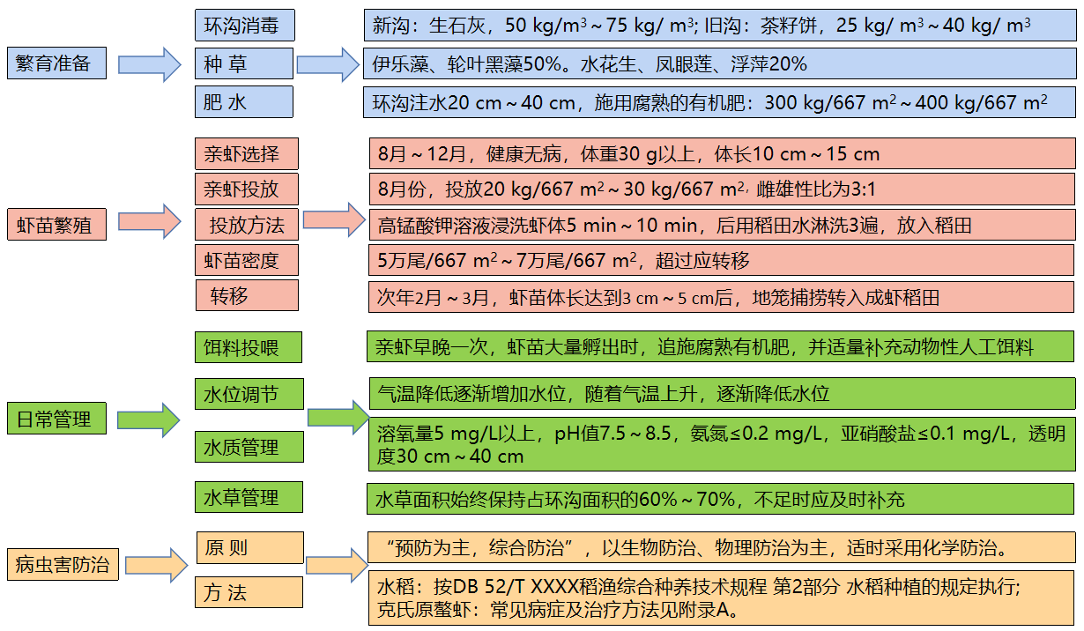

四、其他内容